**ĐẠI HỌC ĐÀ NẴNG**

**ĐẠI HỌC BÁCH KHOA**

**KHOA CÔNG NGHỆ THÔNG TIN**

**PBL1. ĐỒ ÁN**

**LẬP TRÌNH TÍNH TOÁN**

**Đề tài 206: Dùng phương pháp Cramer để giải hệ phương trình gồm n phương trình, n ẩn: A.X=B**

**SINH VIÊN THỰC HIỆN:**

**Hoàng Khương Duy LỚP: 21TCLC-DT3 NHÓM: 21Nh13A-N5**

**Nguyễn Thanh Hưng LỚP: 21TCLC-DT3 NHÓM: 21Nh13A-N5**

**GIẢNG VIÊN HƯỚNG DẪN:**

**Đỗ Thị Tuyết Hoa GIẢNG VIÊN KHOA CNTT**

Đà Nẵng 7-2022

LỜI MỞ ĐẦU

* **Tổng quan về đề tài**
* Công nghệ thông tin trong giai đoạn hiện nay đang có những bước phát triển như vũ bão trên mọi lĩnh vực ở khắp nơi trên toàn thế giới, điều xảy ra trong vòng vài năm vừa qua ở Việt Nam là sự đầu tư ồ ạt vào công nghệ. Tin học đã và đang là một trong những vấn đề không thể thiếu đối với bất kì một tổ chức, một công ty nào. Công nghệ tin học có thể áp dụng ở hầu hết mọi lĩnh vực, đặc biệt đã giúp chúng ta rất nhiều trong lĩnh vực toán học để tính các bài toán có dữ liệu phức tạp hay quá dài.
* Qua thời gian tìm hiểu về đề tài của nhóm mình, là tìm nghiệm bằng phương Cramer thì nhóm đã biết thêm nhiều hơn về cách hoạt động của phương pháp này, từ đó rút ra được những kết quả nhất định.
* **Mục đích**
* Trình bày cách thức hoạt động của phương pháp Cramer để tìm nghiệm
* Sử dụng phương pháp giúp việc tính toán trở nên dễ dàng hơn và tiết kiệm thời gian hơn.
* Đưa ra thuật toán cũng như chương trình có sử dụng phương pháp Cramer để tìm nghiệm của phương trình đã cho.
* **Lời cảm ơn**
* Báo cáo Đồ án cơ sở với đề tài **Tìm nghiệm phương trình bằng phương pháp Cramer** là kết quả của quá trình cố gắng không ngừng của nhóm chúng em dưới sự giúp đỡ, động viên khích lệ của các thầy cô, bạn bè. Qua lời mở đầu chúng em xin gửi lời cảm ơn tới những thầy cô, những người đã tận tụy giúp đỡ và tạo điều kiện thuận lợi về tài liệu, quy trình thực hiện Đồ án cơ sở trong thời gian học tập - nghiên cứu vừa qua.
* Chúng em xin tỏ lòng kính trọng và biết ơn sâu sắc đối với cô: **Đỗ Thị Tuyết Hoa** giảng viên **Khoa Công Nghệ Thông Tin** của **Trường Đại học Bách Khoa - Đại học Đà Nẵng** đã giúp đỡ em về tài liệu tài liệu tham khảo để có thể hoàn thành tốt Báo cáo Đồ án cơ sở. Và em cũng xin chân thành cảm ơn thầy cô đã nhiệt tình hướng dẫn em trong việc lựa chọn đề tài nghiên cứu, hướng tiếp cận và giúp em chỉnh sửa những thiếu sót trong quá trình thực hiện. Trong quá trình thực hiện, khó tránh khỏi sai sót, rất mong Cô bỏ qua và giúp chúng em hoàn thiện hơn. Đồng thời do trình độ lý luận cũng như kinh nghiệm thực tế còn hạn chế nên bài báo cáo không thể tránh khỏi những thiếu sót, em rất mong nhận được ý kiến đóng góp từ phía Cô để em học thêm được nhiều kinh nghiệm và sẽ hoàn thành tốt hơn.

Em xin chân thành cảm ơn!

MỤC LỤC

LỜI MỞ ĐẦU 2

MỤC LỤC 3

DANH MỤC HÌNH VẼ 4

1. GIỚI THIỆU ĐỀ TÀI 5

2. CƠ SỞ LÝ THUYẾT 5

2.1. Ý tưởng 5

2.2. Cơ sở lý thuyết 5

3. CẤU TRÚC DỮ LIỆU VÀ THUẬT TOÁN 5

3.1. Phát biểu bài toán 5

3.2. Cấu trúc dữ liệu 5

3.3. Thuật toán 5

4. CHƯƠNG TRÌNH VÀ KẾT QUẢ 5

4.1. Tổ chức chương trình 5

4.2. Ngôn ngữ cài đặt 5

4.3. Kết quả 5

4.3.1. Giao diện chính của chương trình 5

4.3.2. Kết quả thực thi của chương trình 5

4.3.3. Nhận xét 5

5. KẾT LUẬN 5

5.1. Kết quả đạt được 5

5.2. Hạn chế 5

5.3. Hướng phát triển 6

TÀI LIỆU THAM KHẢO 7

DANH MỤC HÌNH VẼ

No table of figures entries found.

# GIỚI THIỆU ĐỀ TÀI

Đề tài “Dùng phương pháp Cramer để giải hệ phương trình gồm n phương trình, n ẩn: A.X=B” là một đề tài rất hay. Chúng em đã sử dụng phương pháp ghi và đọc file ra màn hình để cho chương trình thực hiện như sau :

* Kiểm tra xem thử ma trận cấp mấy.
* In ma trận lên màn hình.
* Thực hiện chương trình.
* In kết quả ra màn hình.
* Thoát.

# CƠ SỞ LÝ THUYẾT

## Ý tưởng

Chúng em đã vận dụng các kiến thức đã học trong môn kĩ thuật lập trình, kết hợp với các bài học và thuật toán của môn phương pháp tính để giải quyết đề tài này.Theo yêu cầu của đề tài,chúng em đã giải quyết bài toán với các bước sau:

* Đọc file ra màn hình.
* Thực hiện xóa dòng để đưa ma trận về dạng cramer .
* Sau khi xóa dòng ta thu được ma trận A .
* Ma trận B được hình thành trong quá trình chuyển đổi cột cuối của ma trận gốc cho ma trận A,từ đó ta thu được các ma trận chuyển cột .
* Từ ma trận A kết hợp với ma trận B, chúng em tiến hành tính định thức của ma trận và đưa về các trường hợp của nó .
* Thực hiện xong các bước thì sẽ tiến hành in nghiệm, nếu hệ phương trình là trường hợp đặc biệt thì sẽ được xếp vào các trường hợp hệ có vô số nghiệm và hệ vô nghiệm .
* Từ đó ghi kết quả đã chạy được vào trong file và kết thúc bài toán.

## Cơ sở lý thuyết

Để tìm nghiệm của ma trận bằng phương pháp cramer,ta tiến hành các bước sau:

* Tính định thức của ma trận:bằng cách chuyển về ma trận tam giác trên, sau khi thực hiện xong thì nhân các hệ số trên đường chéo chính để có được định thức của ma trận.Trong trường hợp ma trận thuộc trường hợp đặc biệt như có phần tử bằng 0 trên đường chéo chính thì tiến hành đổi hàng cho nhau để thỏa mã yêu cầu tính chất của ma trận tam giác.
* Xác định nghiệm của hệ: trong quá trình tính định thức, định thức của ma trận sẽ rơi vào trường hợp bằng 0 và khác 0.Khi đó sẽ dựa vào định thức ma trận con để tìm nghiệm của hệ phương trình.

## 2.2.1. Tính định thức

* Bước 1: Xóa đi hàng giữa ta thu được ma trận A với cột cuối là vector B.
* Bước 2: Ta tiến hành đổi vector B lên từng cột của ma trận A để thu được ma trận con.
* Bước 3: Tính định thức của ma trận A và định thức của các ma trận con bằng phương pháp đưa về ma trận tam giác trên và nhân đường chéo chính.
* Bước 4: Ta lấy định thức của các ma trận con chia cho định thức của ma trận A và thu được nghiệm.

Ví dụ 1: ta có hệ phương trình:

Viết dưới dạng ma trận:

Sau khi xóa đi cột giữa ta có được ma trận A và cột cuối cùng là vector B:

Tiến hành bước đổi cột:

* Ma trận A

* Các ma trận con:

Tính định thức các ma trận:

**|A|=** Text

**|A1|=** A graph with numbers and letters

**|A2|=** A picture containing text, wall, indoor

**|A3|=** A graph with numbers and letters

**|A4|=** A picture containing text, indoor

Ta tiến hành lấy định thức các ma trận con chia ma trận A để thu được nghiệm:

X1 = |A1|/|A|=-522/-234=2.231

X2= |A2|/|A|=72/-234=-0.307

X3= |A3|/|A|=36/-234=-0.154

X4= |A4|/|A|=114/-234=-0.487

## 2.2.1. Xác định nghiệm của hệ

* Nếu định thức của ma trận bằng 0 và định thức của ma trận con cũng bằng 0 thì trường hợp này phương trình sẽ có vô số nghiệm.
* Nếu định thức bằng 0 mà định thức của ma trận con khác 0 thì trường hợp này phương trình sẽ vô nghiệm.

# CẤU TRÚC DỮ LIỆU VÀ THUẬT TOÁN

## Phát biểu bài toán

Dùng phương pháp cramer để giải hệ phương trình gồm n phương trình và n ẩn: A.X=B Input:

Input:

* Đọc từ file DATA.INP ,hiển thị ma trận cấp n và xuất ma trận ra màn hình

Output:

- Hiển thị các bước biến đổi và xuất kết quả thu được lên màn hình.

* Ghi kết quả thu được vào file DATA.OUT.

## 

## Cấu trúc dữ liệu

Mảng,mảng 2 chiều.

## Thuật toán

Thuật toán xóa dòng

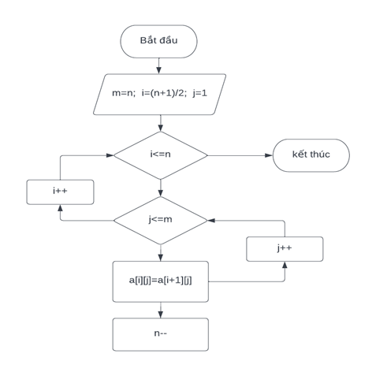

Thuật toán tính định thức

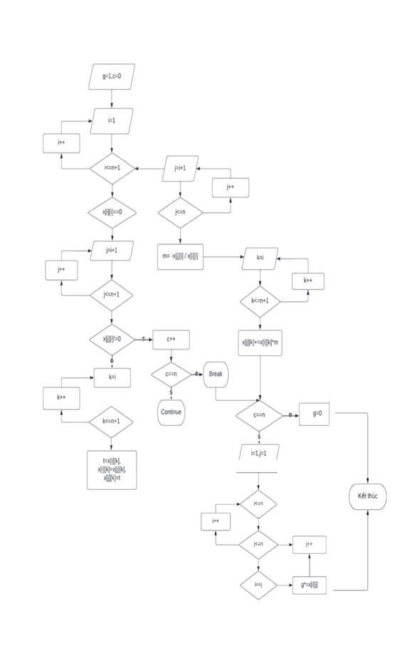

Thuật toán đổi cột

## Tổ chức chương trình

Gồm các chức năng sau:

-Đọc và in ma trận từ file ra màn hình.

-In ra màn hình các bước biến đổi ma trận và kết quả thu được.

-Lưu kết quả nghiệm vào file.

-Kết thúc chương trình.

## Ngôn ngữ cài đặt

Dùng ngôn ngữ C

## Kết quả

### Giao diện chính của chương trình

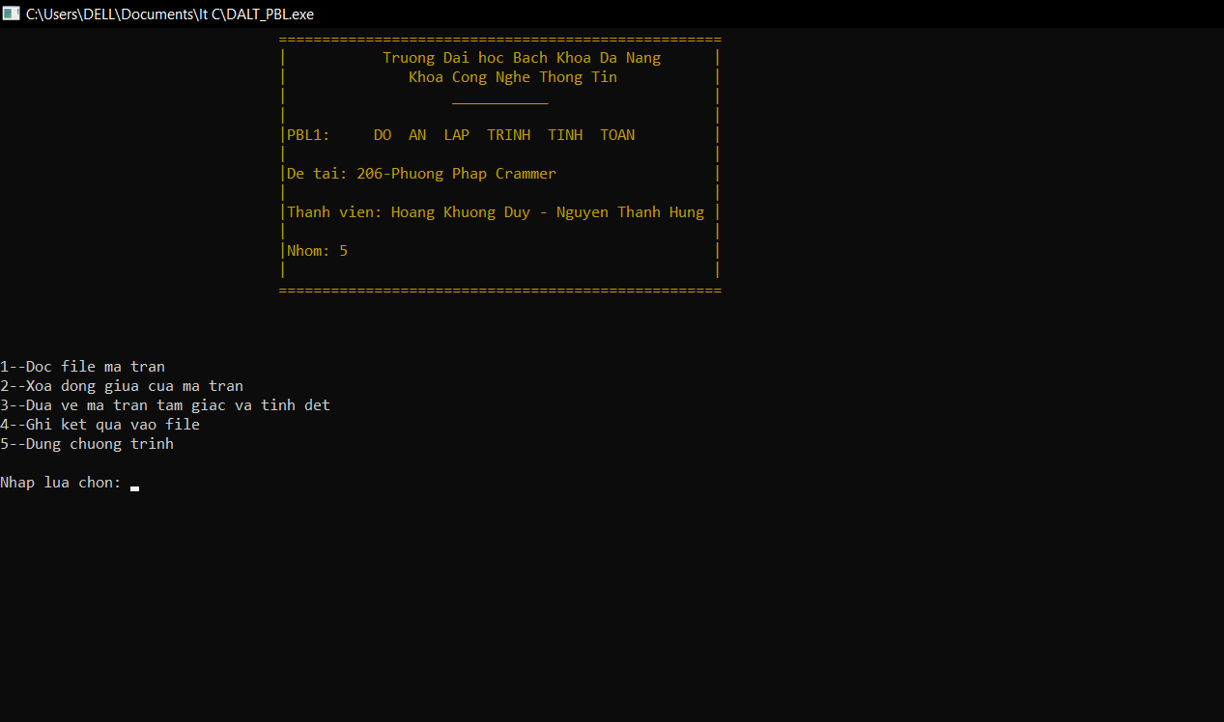

Tại giao diện chính sẽ gồm 5 lựa chọn khác nhau:

+1: Đọc file ma trận

+2: Xóa dòng giữa của ma trận

+3: Đưa ma trận về dạng tam giác và tính định thức

+4: Ghi kết quả thu được vào file

+5: Kết thúc chương trinh

### Kết quả thực thi của chương trình

-Các bước biến đổi và kết quả thu được:

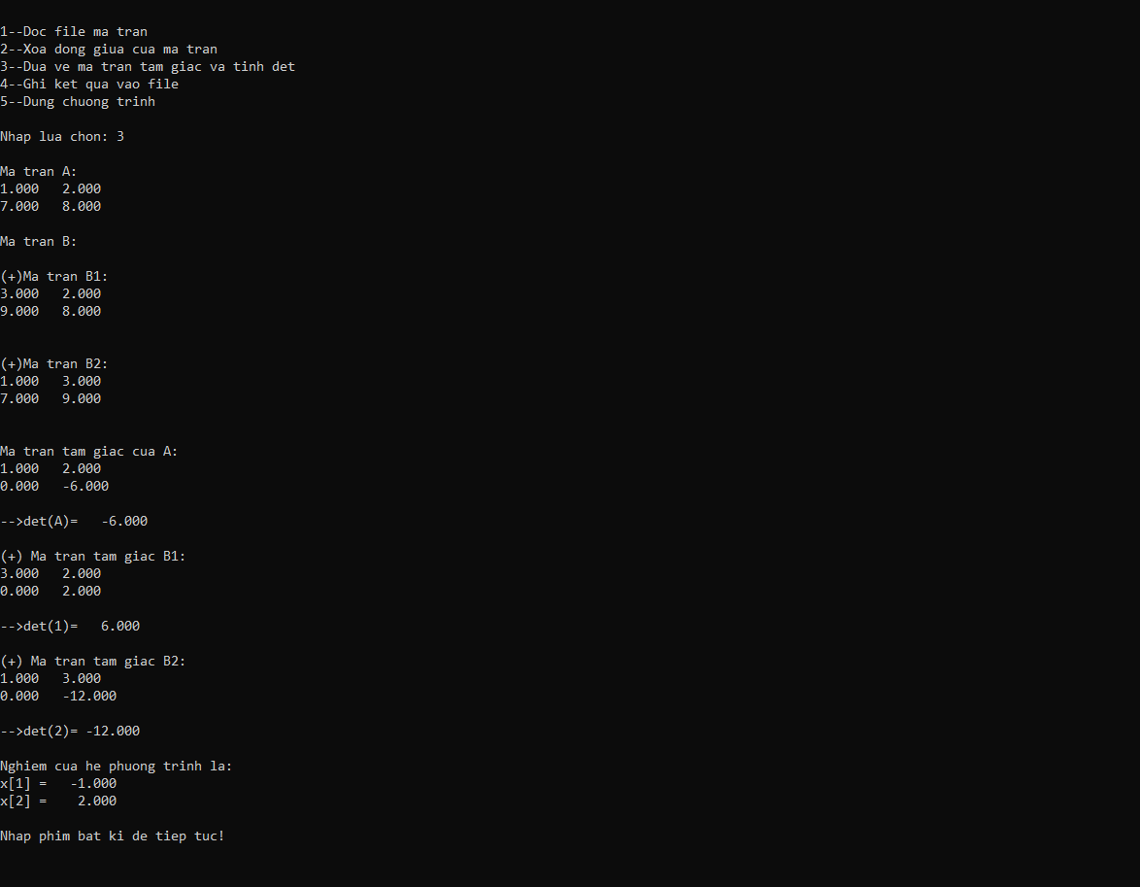

-Kết quả thu được được ghi vào file:

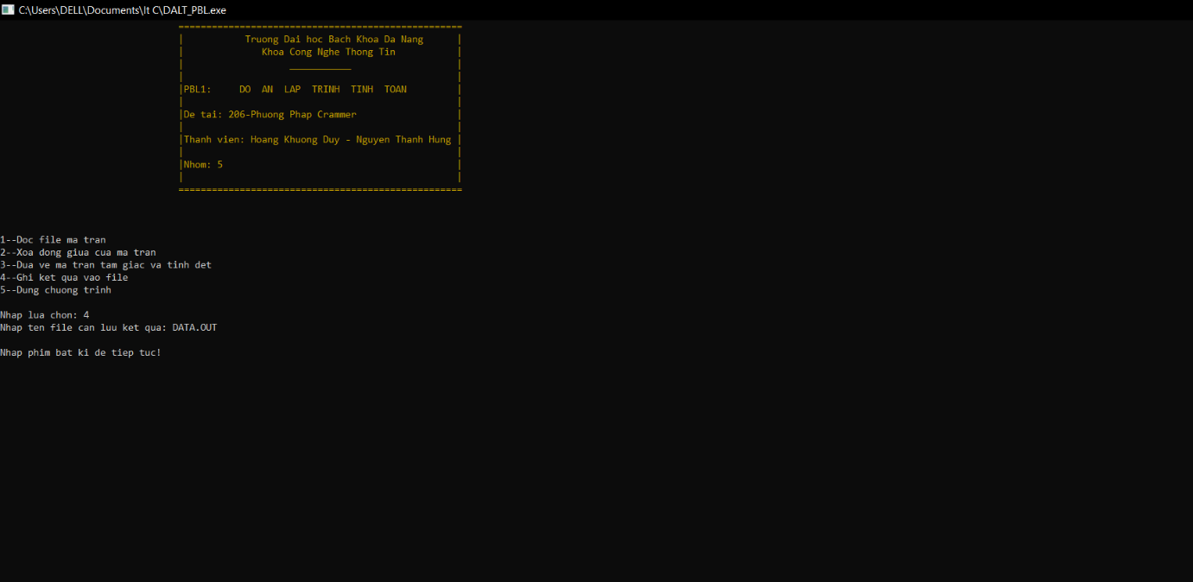

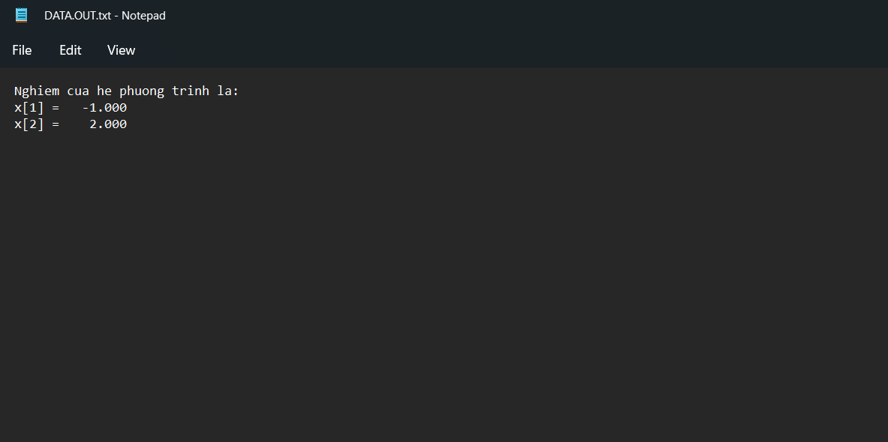

### Nhận xét

-Chương trình còn nhiều chỗ chưa được hoàn thiện như giao diện vẫn chưa được tốt cho lắm.

-Về mặt chức năng thì có thể thực hiện và giải đúng các hệ phương trình bằng phương pháp cramer.

# KẾT LUẬN VÀ HƯỚNG PHÁT TRIỂN

## Kết quả đạt được

- Sau một thời gian nghiên cứu, hoàn thiện báo cáo đồ án, chúng em đã thực hiện đầy đủ những yêu cầu mà đề bài nêu ra.  
- Đề tài đạt được những mục tiêu đặt ra về mặt lý thuyết cũng như ứng dụng trong thực tiễn.

## Hạn chế

## - Việc in ra bảng menu thì tốc độ in không được nhanh lắm vì cuối mỗi vòng lặp phải in ra lại bảng menu đó, trong khi menu được xây dựng từ nhiều hộp phải in lại tất cả trên hộp đó nên thời gian hơi lâu.

## Hướng phát triển

- Để chương trình trở nên hoàn hiện hơn, chương trình cần được thiết kế giao diện đẹp mắt hơn, dễ dùng hơn và tối ưu thuật toán hơn với tốc độ nhanh hơn để người dùng đạt được hiệu quả tốt nhất. Qua đó, có thể tạo được một chương trình hỗ trợ học sinh, sinh viên, giảng viên việc giải quyết một cách nhanh chóng và hiệu quả bằng những thuật toán tương tự, cũng như các lĩnh vực có liên quan.

TÀI LIỆU THAM KHẢO

[1] Đọc và ghi file trong mảng 2 chiều

http://baitap-c.blogspot.com/2014/08/e-bai-cho-tep-van-ban-input.html

[2] Tính định thức ma trận

https://toploigiai.vn/cac-phuong-phap-tinh-dinh-thuc-cua-ma-tran

#include<stdio.h>

#include<math.h>

#include<string.h>

#include<conio.h>

#include<windows.h>

float a[100][100],b[100][100],x[100][100];

int m,n,d,k,c;

char tt;

void xuatmt(float a[][100],int n);

void doc_file();

void xuatmt1(float a[][100],int m,int n);

void XoaDong(float a[][100],int m,int &n);

void matrancon(float a[][100],float b[][100],int n,int k);

float dt(float x[][100],int n);

float nghiem(float a[][100],float b[][100],int m,int n);

float in_kq(float a[][100],float b[][100],int m,int n);

void setcolor(int backgound_color, int text_color);

main() {

int mn;

int danhap=0;

FILE *f;

do{

setcolor(0,6);

printf("\t\t\t\t===================================================\n");

setcolor(0,6);

printf("\t\t\t\t|\t Truong Dai hoc Bach Khoa Da Nang | \n");

printf("\t\t\t\t|\t Khoa Cong Nghe Thong Tin |\n");

printf("\t\t\t\t| ___________ |\n");

printf("\t\t\t\t|\t |\n");

printf("\t\t\t\t|PBL1: DO AN LAP TRINH TINH TOAN |\n");

printf("\t\t\t\t| |\n");

printf("\t\t\t\t|De tai: 206-Phuong Phap Cramer |\n");

printf("\t\t\t\t| |\n");

printf("\t\t\t\t|GVHD: Do Thi Tuyet Hoa |\n");

printf("\t\t\t\t| |\n");

printf("\t\t\t\t|SVTH: Hoang Khuong Duy - Nguyen Thanh Hung |\n");

printf("\t\t\t\t| |\n");

printf("\t\t\t\t|Nhom: 5 |\n");

printf("\t\t\t\t| |\n");

setcolor(0,6);

printf("\t\t\t\t===================================================\n\n\n\n");

setcolor(0,7);

printf("1--Doc file ma tran\n");

printf("2--Xoa dong giua cua ma tran\n");

printf("3--Dua ve ma tran tam giac va tinh det\n");

printf("4--Ghi ket qua vao file\n");

printf("5--Dung chuong trinh\n");

printf("\nNhap lua chon: "); scanf("%d",&mn);

switch(mn) {

case 1:

doc_file();

danhap=1;

break;

case 2:

if(danhap==1) {

XoaDong(a,m,n);

danhap=2;

} else {

printf("\nVui long thuc hien B1 truoc khi chon B2\n");

}

break;

case 3:

if(danhap==2) {

nghiem(a,b,m,n);

danhap=3;

} else {

printf("\nVui long thuc hien B2 truoc khi chon B3\n");

}

break;

case 4:

if( danhap==2 || danhap==3 ) {

in_kq(a,b,m,n);

} else {

printf("\nVui long thuc hien B2 truoc khi chon B4\n");

}

break;

case 5:

printf("\nKet thuc chuong trinh\n");

exit(1);

default:

printf("Vui long nhap trong khoang tu 1 den 5\n");

}

printf("\nNhap phim bat ki de tiep tuc!");

getch();

system("cls");

} while(mn!=5);

}

void xuatmt(float a[][100],int n) {

for(int i=1;i<=n;i++) {

for(int j=1;j<=n;j++) {

printf("%.3f\t",a[i][j]);

} printf("\n");

}

}

void doc_file() {

char st[100];

FILE *f;

int milk=0;

printf("\nNhap ten file: ");

fflush(stdin);

gets(st);

strcat(st,".txt");

f=fopen(st,"r");

if(f!=NULL) {

fscanf(f,"%d",&n);

if(n==0) {

printf("\nFile trong");

} else {

printf("\nMa tran vuong cap: %d\n\n",n);

for(int i=1;i<=n;i++) {

for(int j=1;j<=n;j++) {

if(!feof(f)) {

fscanf(f,"%f",&a[i][j]);

milk=1;

}

else {

milk=2;

}

}

}

fclose(f);

if(milk==1)

xuatmt(a,n);

else printf("\nDu lieu khong hop le\n");

}

} else {

printf("\nFile khong ton tai");

}

}

void xuatmt1(float a[][100],int m,int n) {

for(int i=1;i<=n;i++) {

for(int j=1;j<=m;j++) {

printf("%.2f\t",a[i][j]);

} printf("\n");

}

}

void XoaDong(float a[][100],int m,int &n) {

m=n;

for(int i=(n+1)/2;i<=n;i++) {

for(int j=1;j<=m;j++) {

a[i][j]=a[i+1][j];

}

}

n--;

xuatmt1(a,m,n);

}

void matrancon(float a[][100],float b[][100],int n,int k) {

for(int i=1;i<=n;i++) {

for(int j=1;j<=n;j++) {

if(j==k) b[i][j]=a[i][n+1];

else b[i][j]=a[i][j];

}

}

}

float dt(float x[][100],int n) {

float m,g=1;

int k,h,i,j,c=0;

for(int i=1;i<=n+1;i++) {

if (x[i][i] == 0) {

for (int j = i+1; j <= n+1; j++) {

if (x[j][i] != 0) {

for (int k = i; k <= n+1; k++) {

float t = x[i][k];

x[i][k] = x[j][k];

x[j][k] = t;

}

break;

} else {

c++;

if(c==n) break;

else continue;

}

}

}

for(int j=i+1;j<=n;j++) {

m=-x[j][i]/x[i][i];

for(int k=i;k<=n+1;k++)

x[j][k]+=x[i][k]*m;

}

}

if(c==n) {

g=0;

return g;

} else {

for(int i=1;i<=n;i++) {

for(int j=1;j<=n;j++) {

if(i==j) {

g*=x[i][j];

}

}

}

return g;

}

}

float nghiem(float a[][100],float b[][100],int m,int n) {

float x[100];

printf("\nMa tran A: \n");

xuatmt(a,n);

printf("\nMa tran B: \n");

for(int i=1;i<=n;i++) {

matrancon(a,b,n,i);

printf("\n(+)Ma tran B%d:\n",i);

xuatmt(b,n);

printf("\n");

}

float D=dt(a,n);

int t=0;

if(D==0) {

for(int i=1;i<=n;i++) {

matrancon(a,b,n,i);

x[i]=dt(b,n);

if(x[i]==0) t+=x[i];

else t++;

}

if(t!=0) {

printf("\nHe phuong trinh vo nghiem\n");

}

else {

printf("\nHe phuong trinh co vo so nghiem\n");

}

}

else {

printf("\nMa tran tam giac cua A: \n");

xuatmt(a,n);

printf("\n-->det(A)= %8.3f\n",dt(a,n));

for(int i=1;i<=n;i++) {

printf("\n(+) Ma tran tam giac B%d: \n",i);

matrancon(a,b,n,i);

if(b[i][i]!=0) {

dt(b,n);

xuatmt(b,n);

printf("\n-->det(%d)=%8.3f\n",i,dt(b,n));

} else xuatmt(b,n);

x[i]=dt(b,n)/D;

if(x[i]==-0.000) {

x[i]*=-1;

}

}

printf("\nNghiem cua he phuong trinh la: \n");

for(int i=1;i<=n;i++){

printf("x[%d] = %8.3f\n", i,x[i]);

}

}

}

float in_kq(float a[][100],float b[][100],int m,int n) {

FILE *f;

char p[20];

printf("Nhap ten file can luu ket qua: ");

fflush(stdin);

gets(p);

strcat(p,".txt");

f=fopen(p,"w");

float x[100];

for(int i=1;i<=n;i++) {

matrancon(a,b,n,i);

}

float D=dt(a,n);

int t=0;

if(D==0) {

for(int i=1;i<=n;i++) {

matrancon(a,b,n,i);

x[i]=dt(b,n);

if(x[i]==0) t+=x[i];

else t++;

}

if(t!=0) {

fprintf(f,"He phuong trinh vo nghiem");

}

else {

fprintf(f,"He phuong trinh co vo so nghiem");

}

}

else {

for(int i=1;i<=n;i++) {

matrancon(a,b,n,i);

x[i]=dt(b,n)/D;

if(x[i]==-0.000){

x[i]*=-1;

}

}

fprintf(f,"Nghiem cua he phuong trinh la: \n");

for(int i=1;i<=n;i++){

fprintf(f,"x[%d] = %8.3f\n", i,x[i]);

}

}

fclose(f);

}

void setcolor(int backgound_color, int text_color){

HANDLE hStdout = GetStdHandle(STD_OUTPUT_HANDLE);

int color_code = backgound_color * 16 + text_color;

SetConsoleTextAttribute(hStdout, color_code);

}